Bedienungsanleitung

Sprechende Armbanduhr

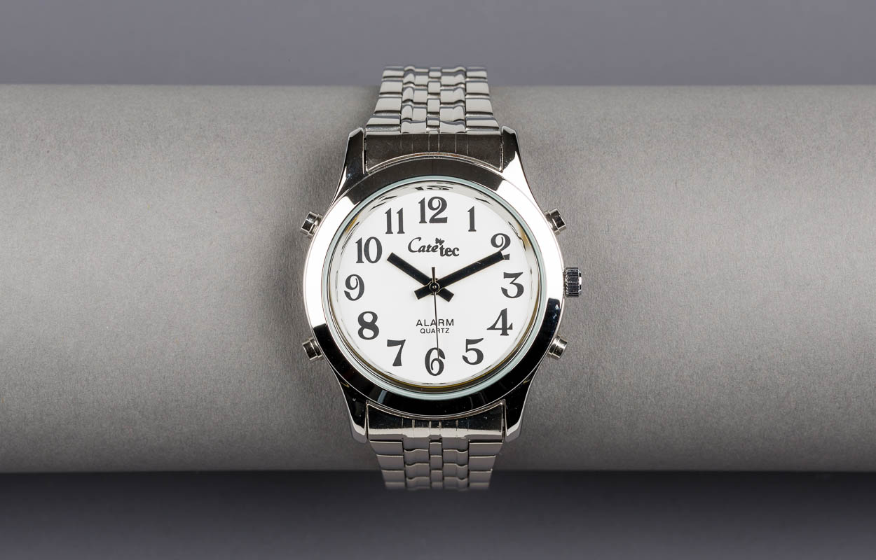

SZB-Art. Nr. 07.657-01
Stand: 24.09.2015

Inhaltsverzeichnis
Inhaltsverzeichnis 1
1 Bedienelemente 2
2 Einstellen der Uhrzeit 2
3 Stundensignal ein und ausschalten 3
4 Einstellen der Weckzeit 3
5 Aktivieren der Weckzeit 3
6 Aktivieren des Stundenalarms 3
7 Vorsichtsmassnahmen 3
8 Reinigung und Pflege 3

Bedienelemente
Nehmen Sie die Uhr so in die Hand, dass jener Teil des Bandes, an welchem die Schnalle befestigt ist, von Ihnen wegzeigt, oder ziehen Sie die Uhr an.
Nun finden Sie auf der linken und rechten Seite je zwei Knopftasten:
links oben = Ansage des Datums
links unten = Menu
rechts oben = Ansage der Uhrzeit
rechts unten = Ansage der Weckzeit bzw. Wecker aus
Hinweis: Das Zeigerwerk und die Sprachansage werden über zwei verschiedene Uhrwerke und Batterien gesteuert. Daher kann ein Abweichen bei sich leerenden Batterien oder langer Laufzeit möglich werden. Dieses ist technisch normal und kann über die Zeigerkrone oder den Einstellmodus nachreguliert werden.

Einstellen der Uhrzeit
Drücken Sie die "Menu"-Taste (links unten) etwas länger bis eine Ansage zu hören ist und anschliessend so oft, bis die jeweilige Einstellung angesagt wird, und dann die Taste unten rechts. Um die Stunden einzustellen drücken Sie anschliessend wieder (unten rechts um die Minuten einzustellen.
Wiederholen Sie diesen Vorgang bis Sie auch Jahr, Monat und Tag eingegeben haben.

Stundensignal ein und ausschalten
Drücken Sie einmal die Taste links unten. Drücken Sie anschliessend die Taste rechts unten und wählen Sie "läuten aus" (Stundensignal = aus) und "läuten ein" (Stundensignal = ein).

Einstellen der Weckzeit
Drücken sie die "Menu"-Taste (links unten) etwas länger bis eine Ansage zu hören ist, dann viermal um zur Weckzeit-Stundeneinstellung und fünfmal um zur Weckzeit-Minuteneinstellung zu gelangen. Drücken Sie nun die Taste rechts unten um die Stunden bzw. Minuten einzustellen.

Aktivieren der Weckzeit
Drücken Sie zweimal die "Menu"-Taste (links unten) dann die Taste rechts unten und wählen Sie zwischen "Wecker aus" und "Wecker ein".

Aktivieren des Stundenalarms
Drücken Sie einmal "Menu"-Taste (links unten) dann Taste rechts unten und wählen Sie zwischen "läuten ein" und "läuten aus".

Vorsichtsmassnahmen
Vermeiden Sie den Kontakt mit Wasser (auch Spritzwasser und Regen können der Uhr schaden)

Reinigung und Pflege
Reinigen Sie die Uhr mit einem feuchten (nicht nassen), weichen Lappen. Keine Reinigungsmittel verwenden!
Service und Garantie
Bei Störungen senden Sie das Gerät an die zuständige Verkaufsstelle oder an den SZB. Im übrigem gelten die Allgemeinen Lieferbedingungen des SZB.
Schweiz. Zentralverein für das Blindenwesen SZB
Hilfsmittel
Niederlenzer Kirchweg 1 / Gleis 1
5600 Lenzburg
Tel +41 (0)62 888 28 70
Fax +41(0)62 888 28 77
E-Mail: hilfsmittel@szb.ch
Internet: www.szb.ch

